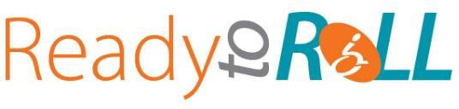

组装或定制您的应急备灾套件

从基本开始 – 您在紧急情况下生活 1-3 天所需要的物品。下面是一些初步建议，
但请记住 – 应该根据您的需要对这个套件进行定制！

- 紧急文件（应急计划、药物清单、家人和医生电话号码、保险信息、医疗设备具体细节等）塑封或放在 Ziploc 袋中
- 药物和医疗设备（轮椅、软垫、转移辅助工具）
- 水
- 导尿管、造口和伤口护理用品
- 现金
- 非易腐食品
- 洗手液和肥皂
- 急救包
- 手电筒/大灯
- 修补套件
- 牙刷/牙膏
- 换穿的衣服
- 设备和手机充电器（考量电池或手摇供电）
- 多用工具
- 口哨
- 打火机或防水火柴
- 湿纸巾
- 毛毯
- 额外的眼镜或隐形眼镜/用品
- 助听器和额外电池
- 宽胶带
- Ziploc 袋和垃圾袋
- 电池供电或手摇供电收音机
- 笔和纸
- 额外电池
- 宠物用品

